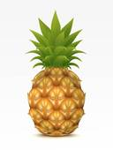
ananas
ananas
ANANAS

A

a A a
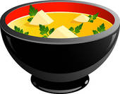
bol
bol
BOL

B

b B b
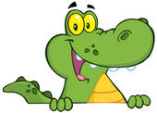
crocodile
crocodile
CROCODILE

C

c C c
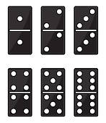
dominos
dominos
DOMINOS

D

d D d
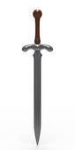
épée
épée
EPEE

E

e E e
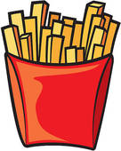
frites
frites
FRITES

F

f F f
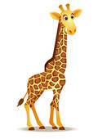
girafe
girafe
GIRAFE

G

g G g
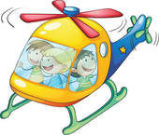
hélicoptère
hélicoptère
HELICOPTERE

H

h H h
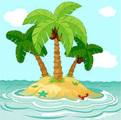
ile
ile
ILE

I

i I i
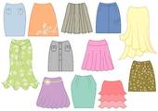
jupes
jupes
JUPES

J

j J j
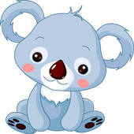
koala
koala
KOALA

K

k K k

lune
lune
LUNE

L

l L l
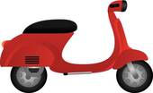
moto
moto
MOTO

M

m M m

nuage
nuage
NUAGE

N

n N n
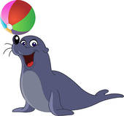
otarie
otarie
OTARIE

O

o O o
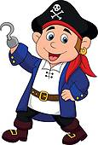
pirate
pirate
PIRATE

P

p P p
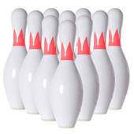
quilles
quilles
QUILLES

Q

q Q q
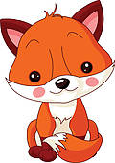
renard
renard
RENARD

R

r R r
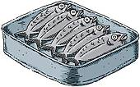
sardines
sardines
SARDINES

S

s S s
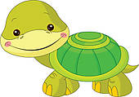
tortue
tortue
TORTUE

T

t T t

usine
usine
USINE

U

u U u
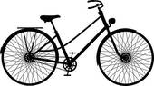
vélo
vélo
VELO

V

v V v
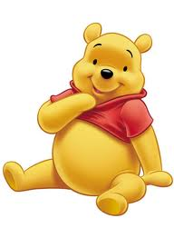
Winnie
Winnie
WINNIE

W

w W W
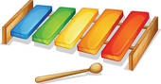
xylophone
xylophone
XYLOPHONE

X

x X x

yoyo
yoyo
YOYO

Y

y Y y
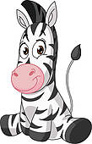
zèbre
zèbre
ZEBRE

Z

z Z z

